ID-Error
Severity
Keterangan Pepijat
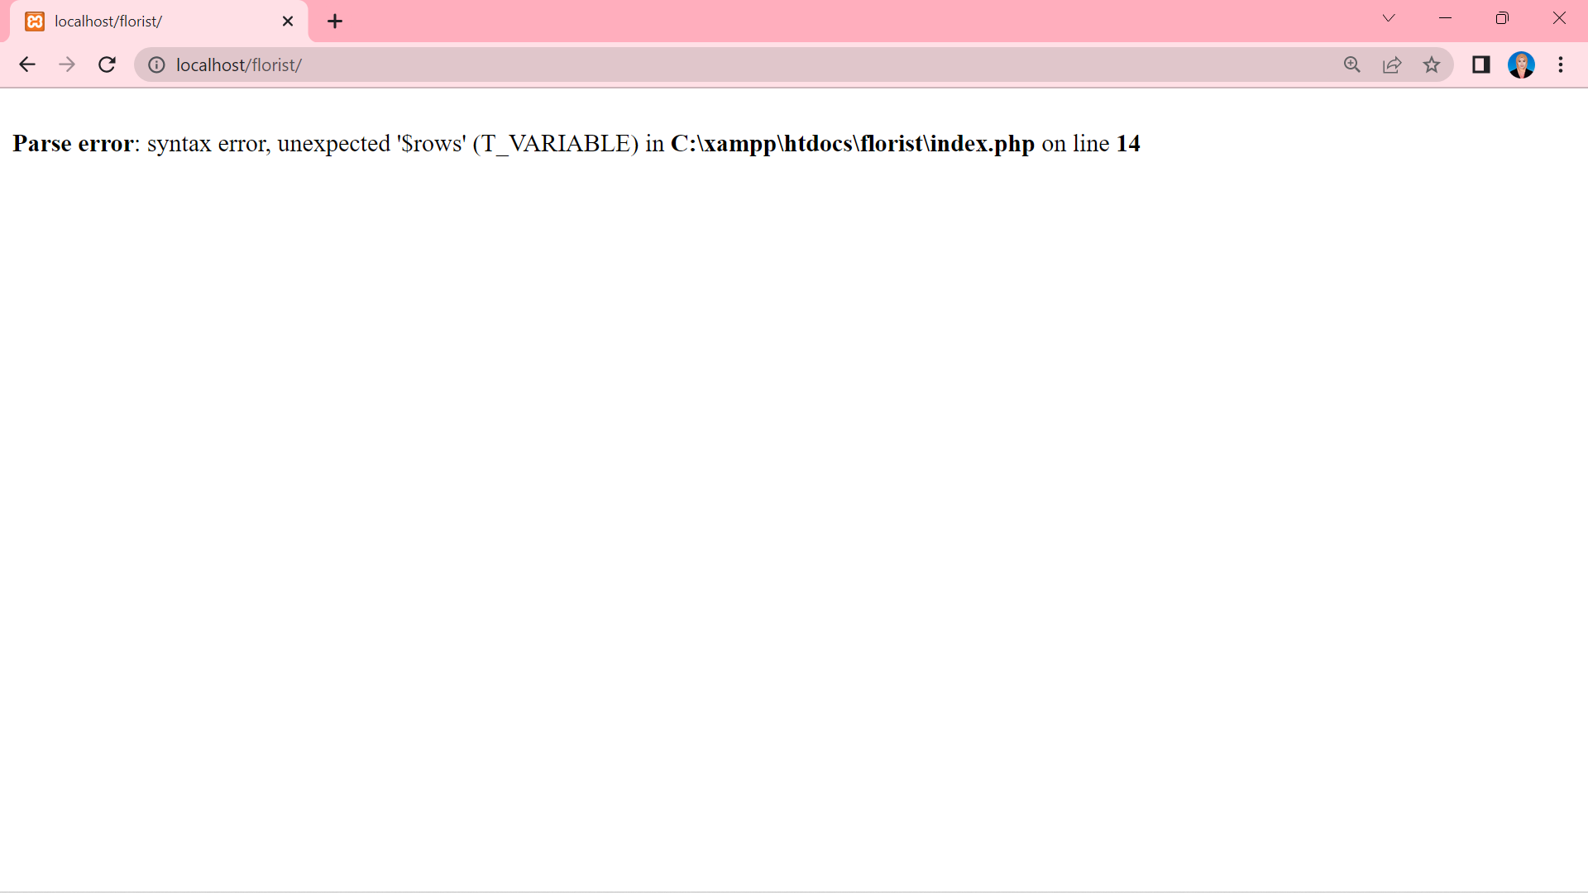

Penambahbaikan code :

LAPORAN PENGUJIAN RALAT CAHAYA FLORIST SDN. BHD.
Lengkapkan laporan pengujian ralat dibawah :

ID-Error
Severity
Keterangan Pepijat
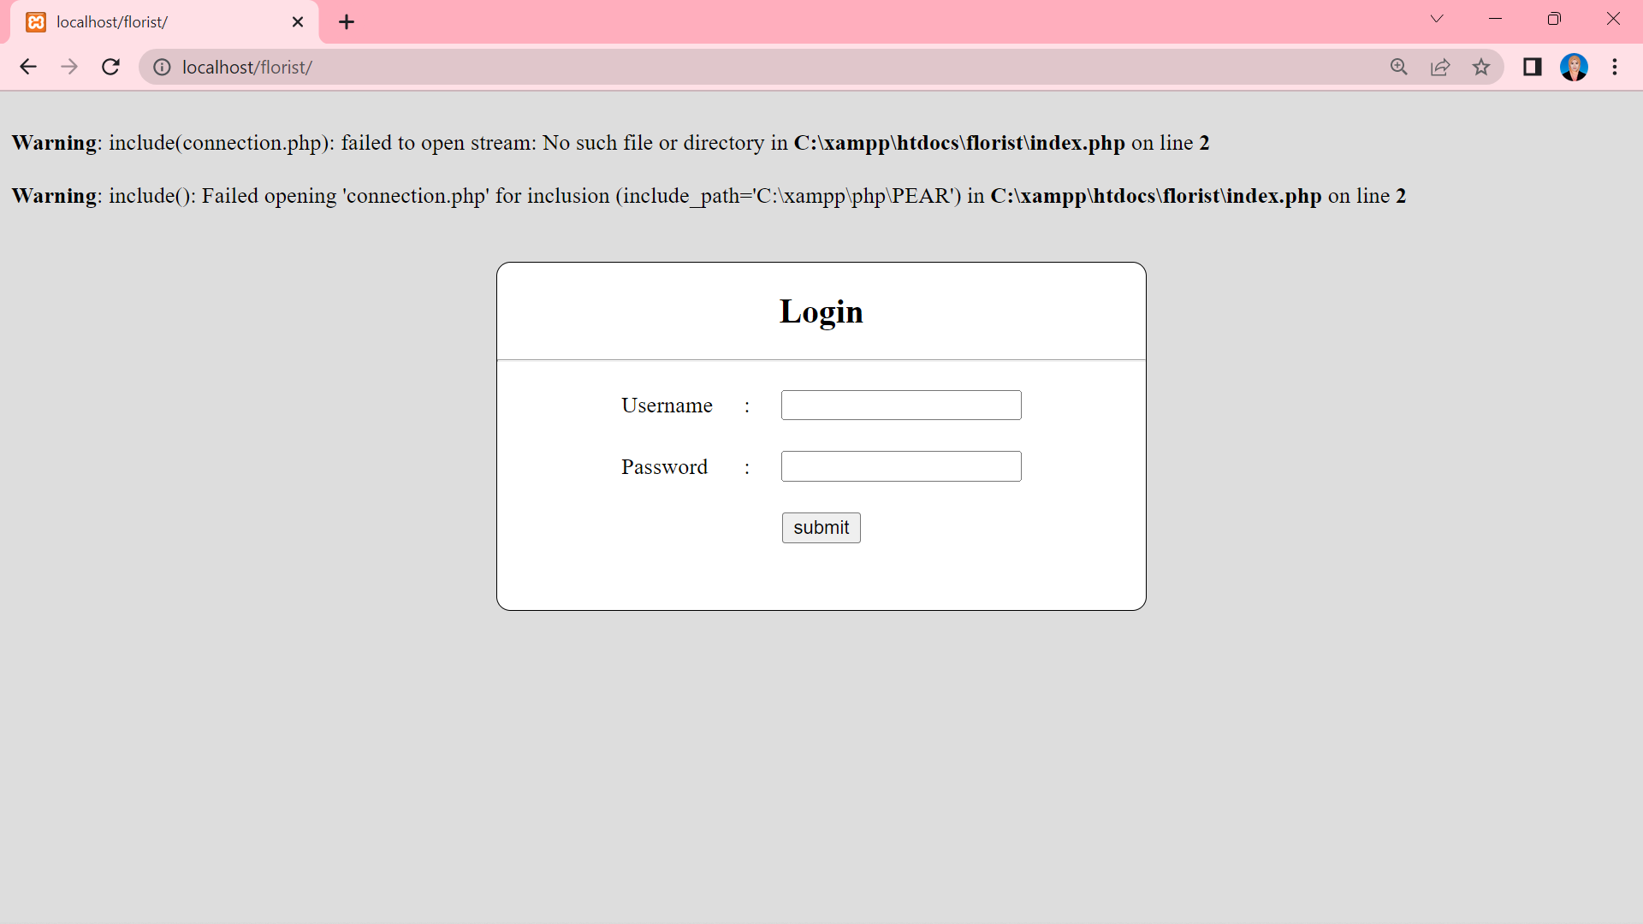

Penambahbaikan code :

ID-Error
Severity
Keterangan Pepijat

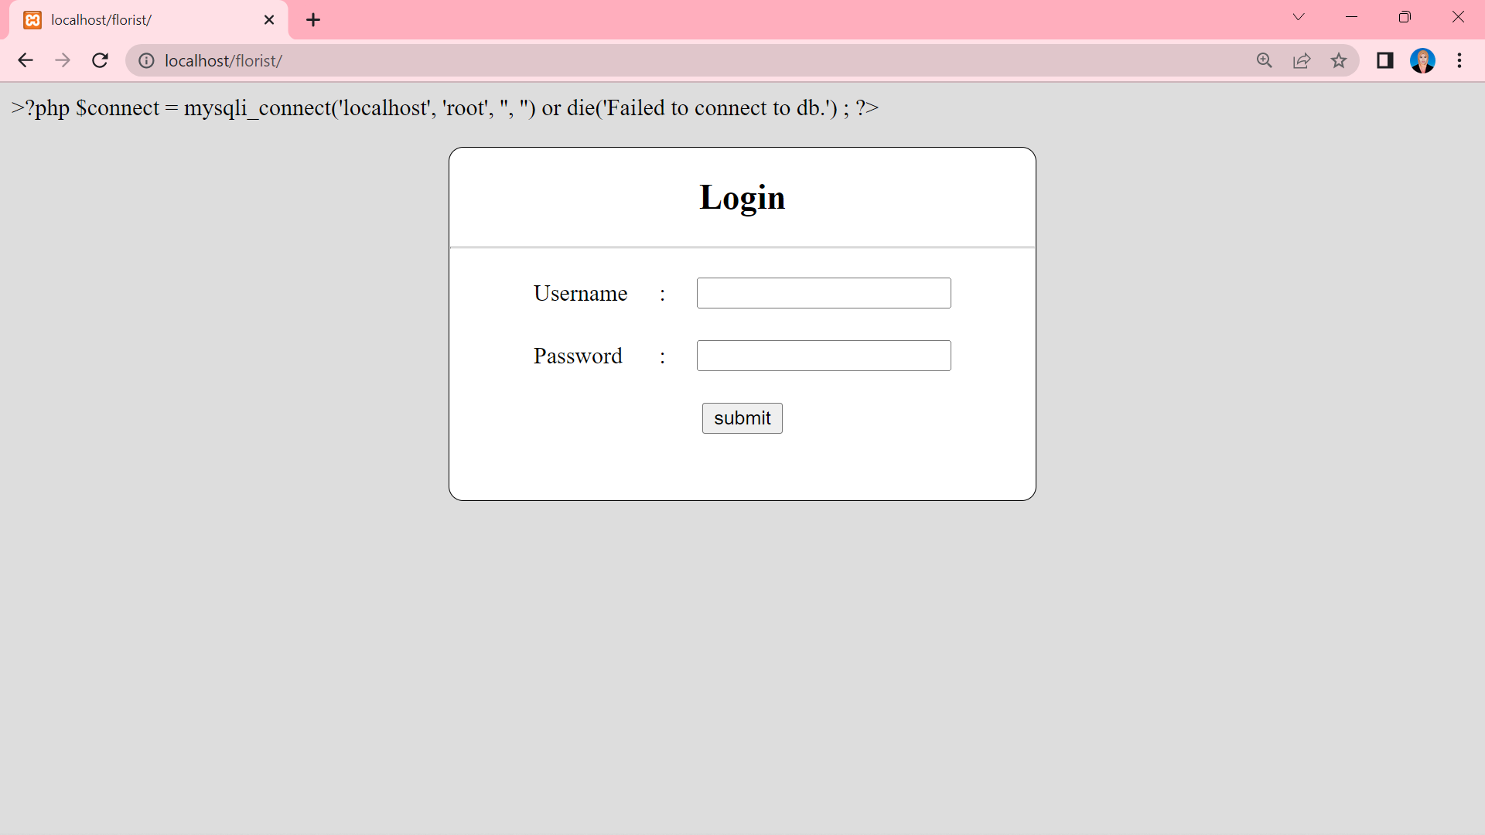

Penambahbaikan code :

ID-Error
Severity
Keterangan Pepijat

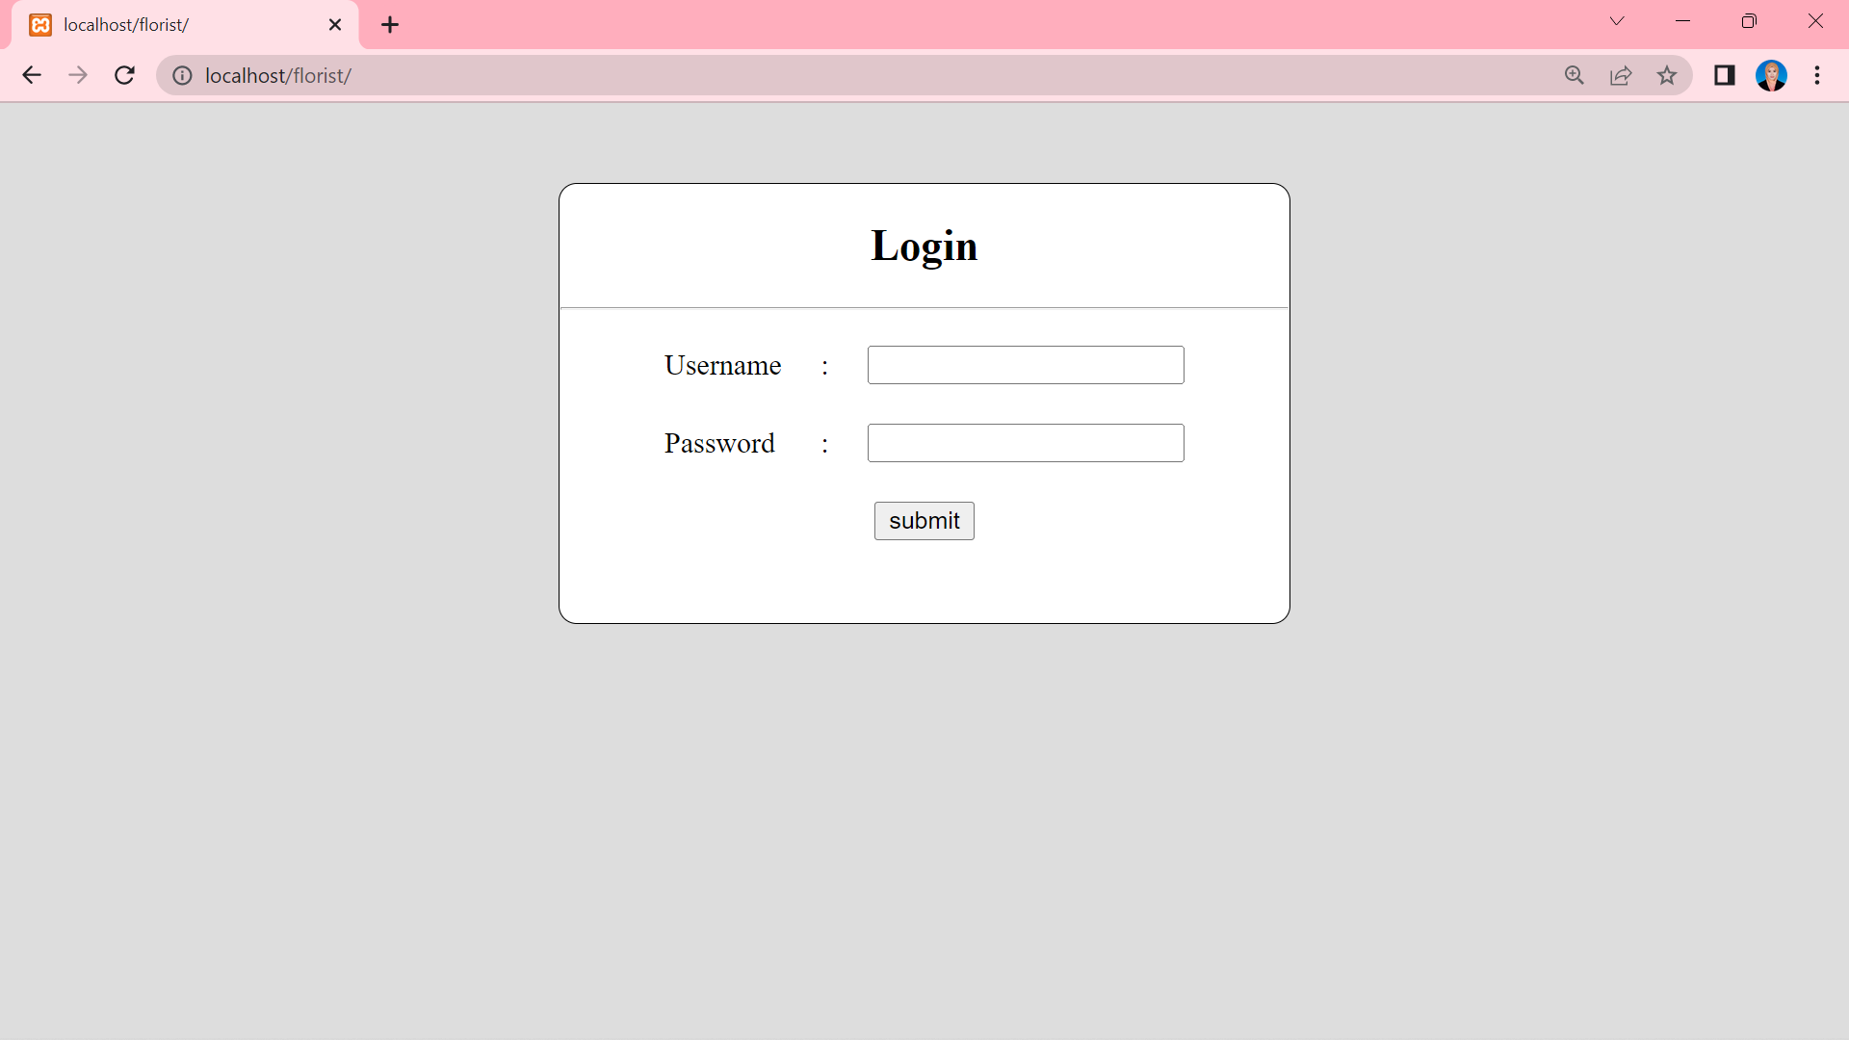

Penambahbaikan code :

ID-Error
Severity
Keterangan Pepijat

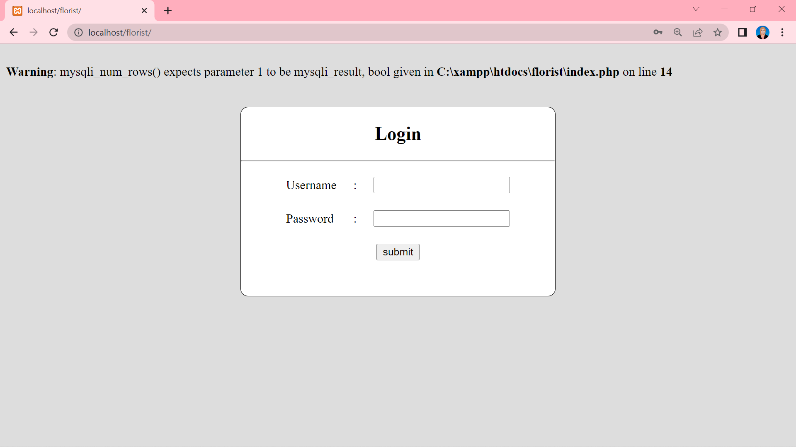

Penambahbaikan code :

ID-Error
Severity
Keterangan Pepijat

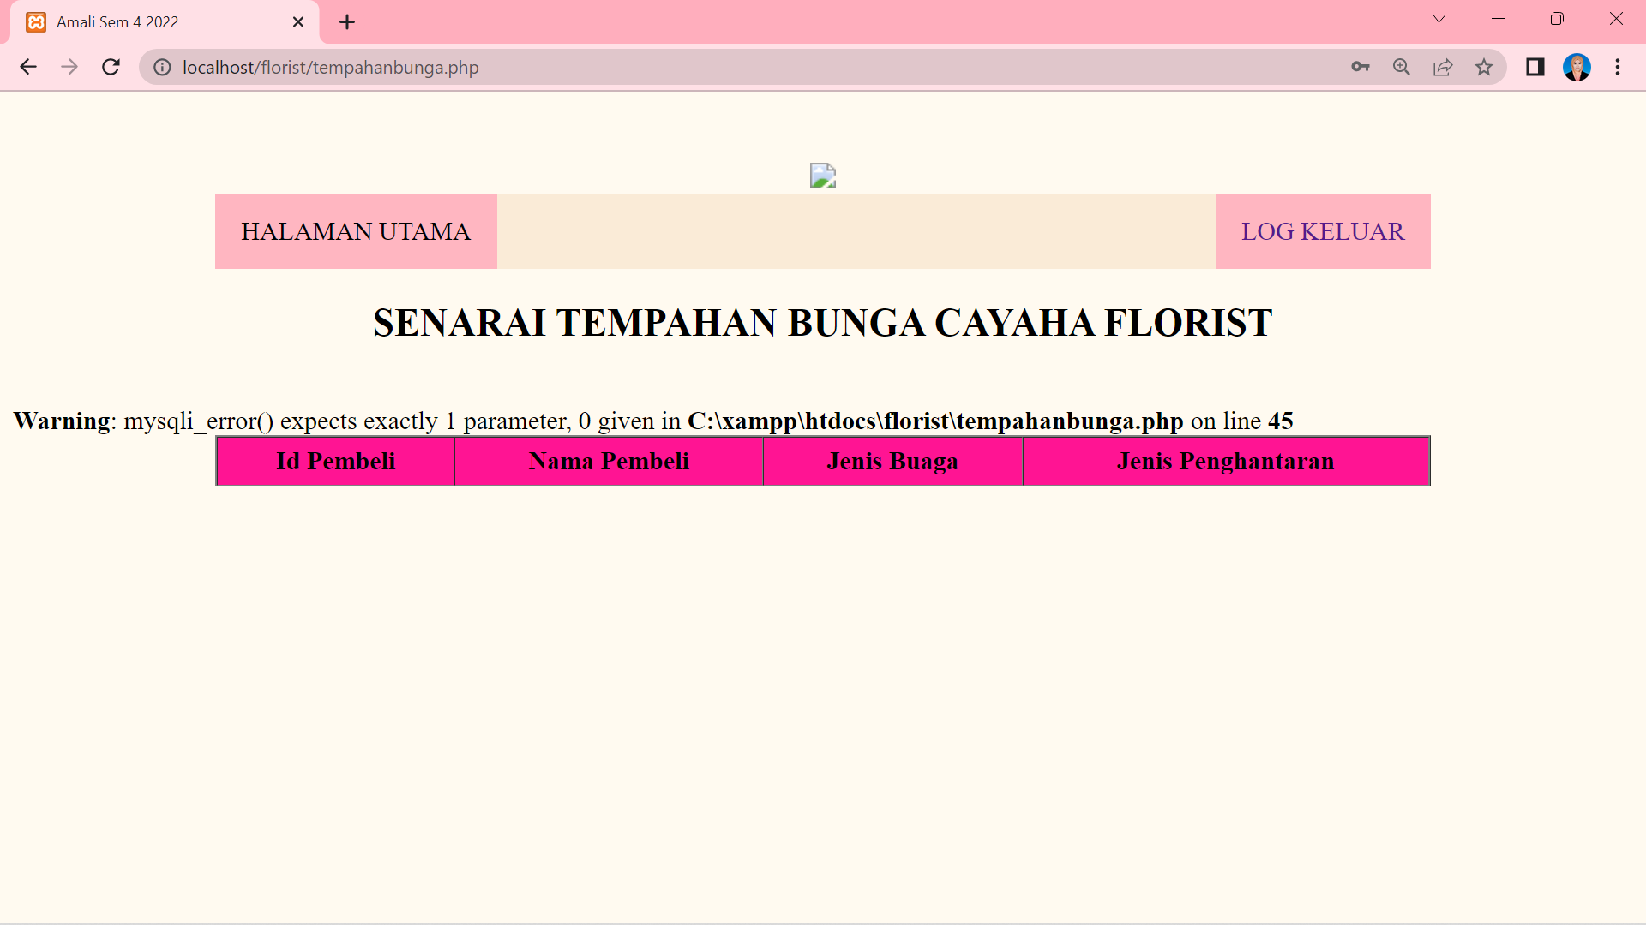

Penambahbaikan code :

ID-Error
Severity
Keterangan Pepijat

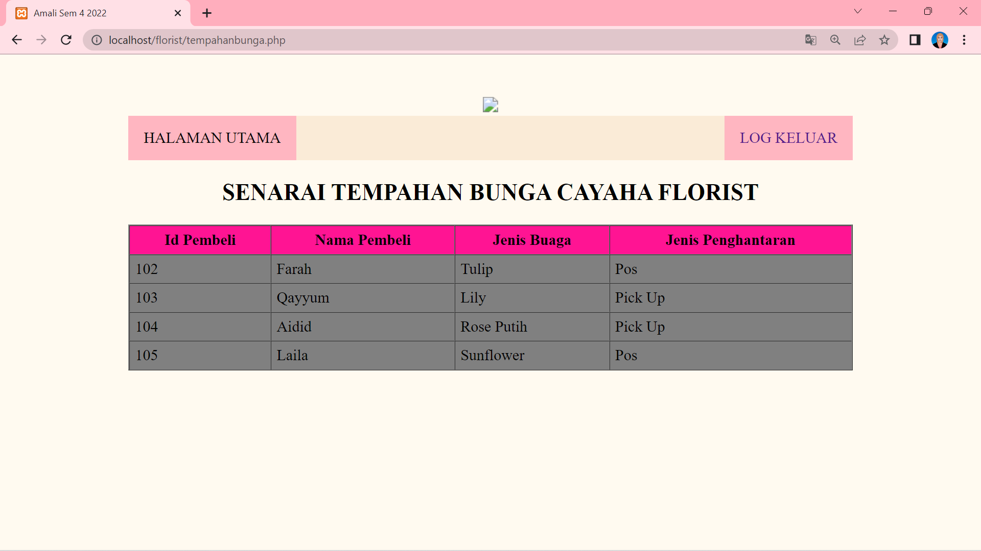
Penambahbaikan code :

ID-Error
Severity
Keterangan Pepijat

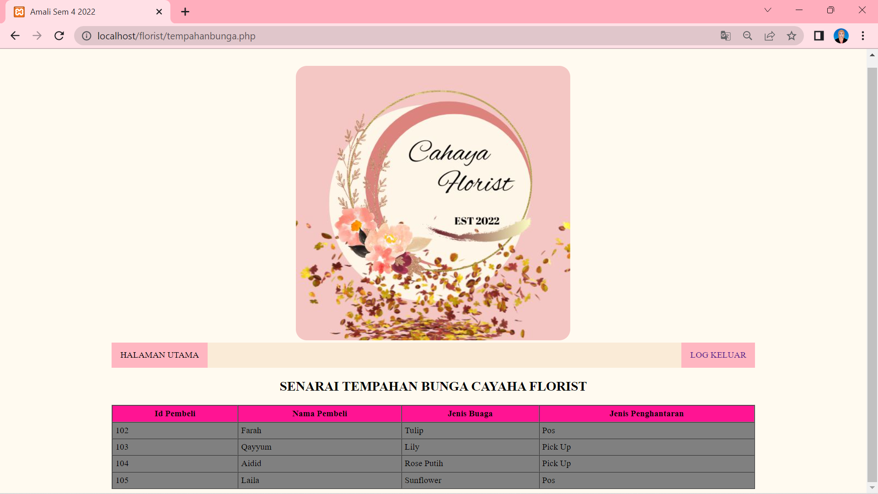

Penambahbaikan code :

ID-Error
Severity
Keterangan Pepijat

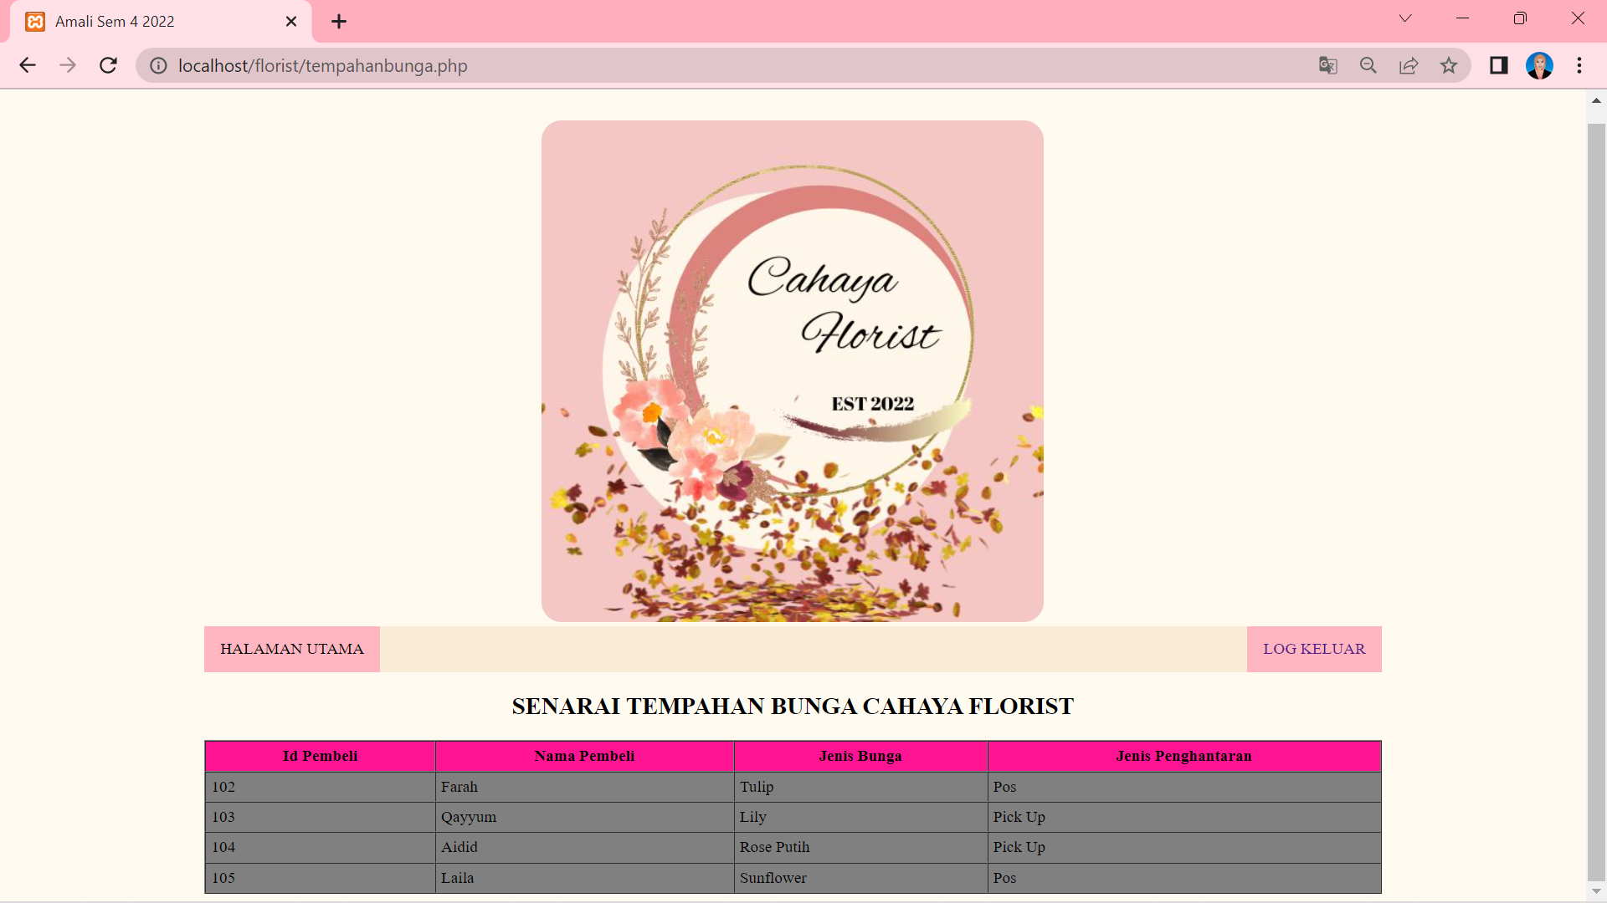
Penambahbaikan code :

